# 第一章 计算机网络和因特网

1. 什么是协议？

答：

1. 什么是带宽？带宽的单位是什么？

答：

1. 物理媒体有哪几种？

答：

1. 数据进入网络之后是怎样传输的？

答：

1. 电路交换和分组交换各有什么优缺点?

答：

1. 课后习题P2：在分组交换网络中，如果某端系统或分组交换机经过一条链路发送一个L比特的分组，链路的传输速率为R比特/秒，则传输该分组的时间为L/R秒，这里忽略传播时延。那么经传输速率为R的N段链路发送长度L的一个分组的端到端时延为NL/R(书16页)。对于经过N段链路连续地发送P个这样的分组，一般化地表示出这个公式。

答：

1. 考虑一个应用程序以稳定的速率传输数据（例如，发送方每k个时间单元产生一个N比特的数据单元，其中k较小且固定）。另外，当这个应用程序启动时，它将连续运行相当长的一段时间。回答下列问题，简要论证你的回答：  
   a.是分组交换网还是电路交换网更为适合这种应用？为什么？  
   b.假定使用了分组交换网，并且该网中的所有流量都来自如上所述的这种应用程序。此外，假定该应用程序数据传输速率的总和小于每条链路的各自容量。需要某种形式的拥塞控制吗？为什么？

答：

1. Internet的组织结构是怎样的？

答：

1. 在分组交换网络中，为什么要将数据划分为较小的分组？而在电路交换中却不需要？

答：

1. （P31）

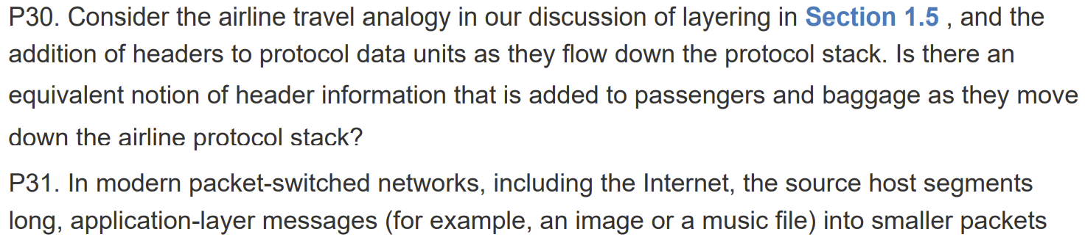

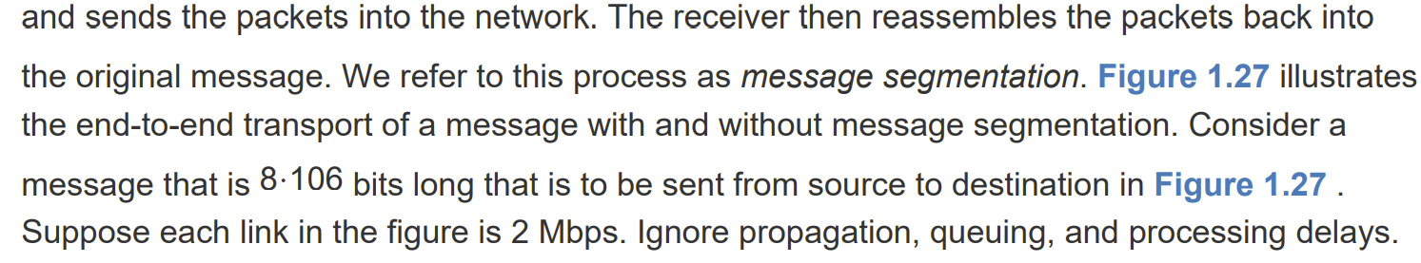

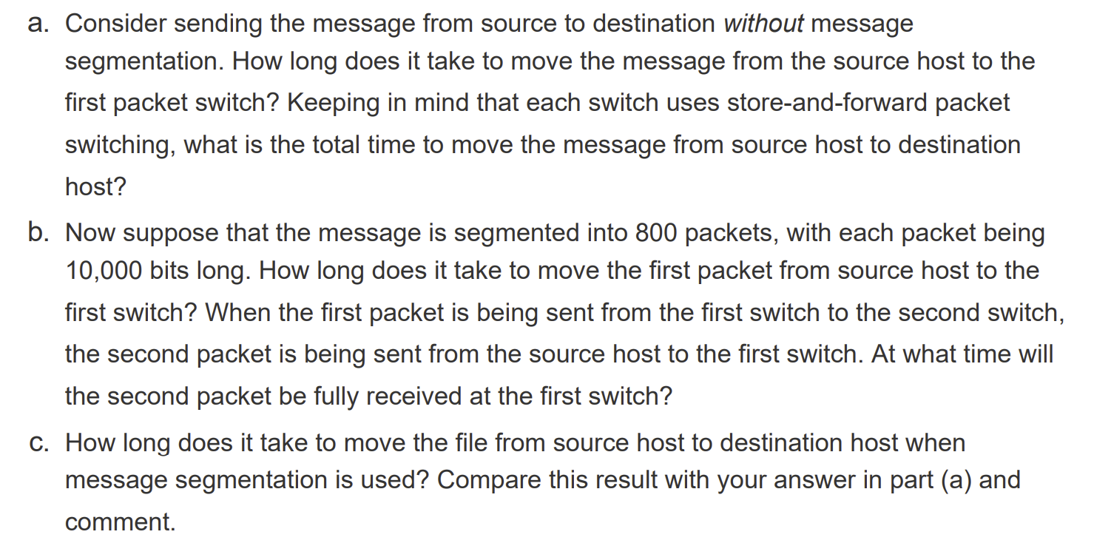

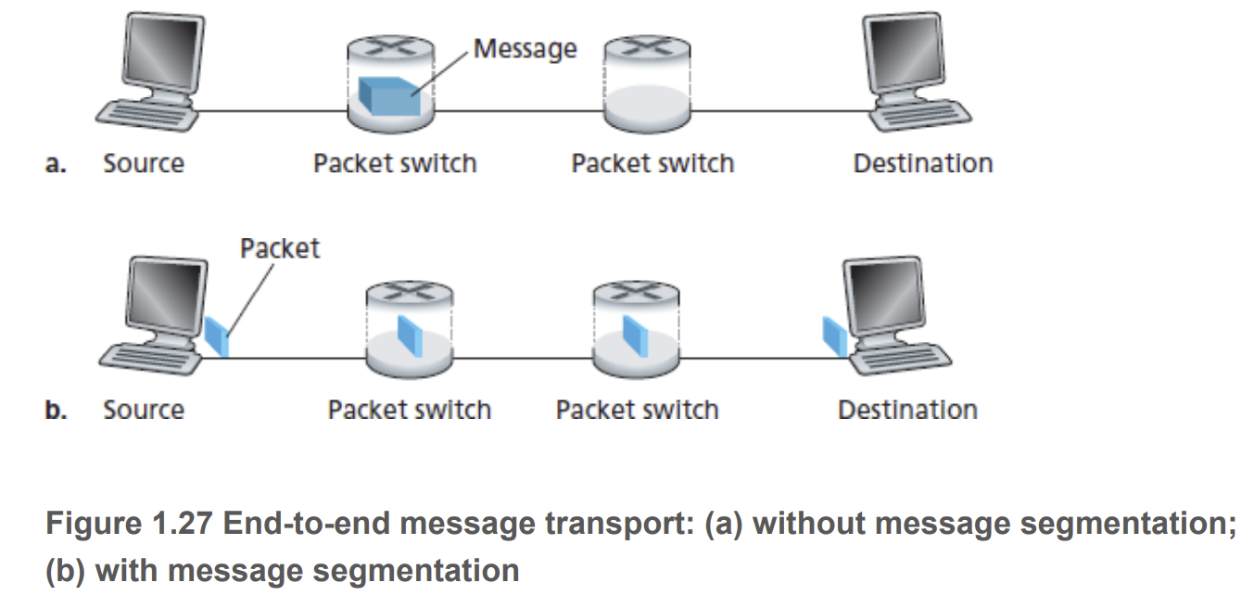

答：

1. 什么是传输时延？什么是传播时延？二者的比较如何？

答：

1. Windows下的Tracert程序的功能是什么，它的输出结果是什么？

答：

1. 当家庭使用ADSL接入ISP时，是否可以同时打电话和上网？实现的原理是什么？

答：

1. 当网络中的流量强度大于1时会出现什么情况？

答：

1. 安装wireshark，抓包观察。
2. OSI的参考模型和TCP/IP参考模型有何优缺点？
3. 已知主机A与B之间有三段链路，三段链路的带宽分别为500kbps，2Mbps，500bps；链路分别长500km，2000km和500km，设信号在媒体上的传播速率为2*108m/s。请回答下列问题：

（1）如果采用电路交换，忽略电路的建立和撤销时间，则传输完4MB的数据需要多少时间？

（2）如果采用存储转发技术，假设链路能够承载的分组大小无限大，则传输完4MB的数据传输需要多少时间（注：忽略分组首部开销）？

答：

判断题和选择题：

1. Internet is a special internet which is formed by interconnecting various computer networks with routers. （ ）
2. 下列选项中，不属于协议要素的是（ ）

A、语法 B、时序 C、语义 D、层次

1. In the OSI reference model, what directly provides services for the session layer is

（ ）

A. application layer B. presentation layer C. transportation layer D. network layer

1. ARPANET is the predecessor of the Internet，it is a ( ）network.

A、Circuit switching B、packet switching